# Ujian Tengah Semester Gasal Tahun Akademik 2021/2022 Program Studi Teknik Informatika D4

**Departemen Teknik Informatika dan Teknik Komputer POLITEKNIK ELEKTRONIKA NEGERI SURABAYA**

Kampus ITS Sukolilo, Surabaya 60111

|  |  |  |  |  |
| --- | --- | --- | --- | --- |
| **Mata Kuliah** | **: Basis Data** | **Dosen** | **: Tessy Badriyah, PhD.** |  |
| **Kelas** | **: ITA D4** | **Sifat ujian** | **: Open** |
| **Durasi** | **: 120 menit , 15.30-17.30** | **Hari / Tgl.** | **: Kamis, 7 April 2022** |

1. Buat ER-Diagram dari sistem Perpustakaan dimana anggota perpustakaan bisa melakukan pemesanan buku, jika buku yang akan dipinjam sedang dipinjam oleh orang lain.

Buku yang sama dapat dipesan oleh beberapa orang dengan urutan sesuai dengan tanggal pemesanan yang dilakukan. Setelah itu lakukan pemetaan dari ER-Diagram menjadi Model Relasional sehingga akan terbentuk tabel-tabel dan relasi antar tabel secara lengkap. (prosentase: 30%)

1. 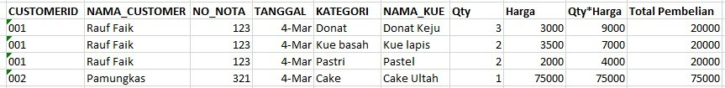Lakukan normalisasi pada struktur tabel berikut ini, sehingga struktunya menjadi lebih baik :

(prosentase: 20%)

1. Buat Notasi Aljabar Relasional dari model relasional pada gambar untuk menampilkan informasi berikut ini:

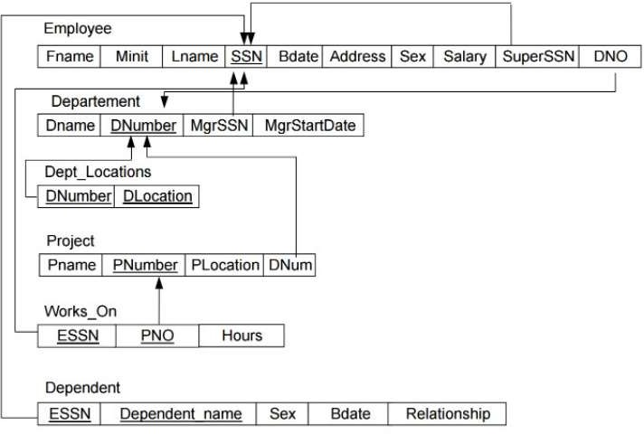

* 1. Tampilkan Nomer pegawai dari manager (SSN) dan nama dari manager dari Departemen yang mengontrol Project dengan nama ‘Computerization’

(prosentase: 15%)

* 1. Tampilkan nama dependent (anggota keluarga) dari pegawai yang menjadi atasan (supervisor) dari ‘Joyce English’

(prosentase: 15%)

1. Tabel pegawai berisi data sebagai berikut

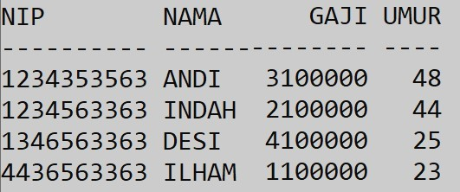

Dan tabel konversi_umur berisi data sebagai berikut

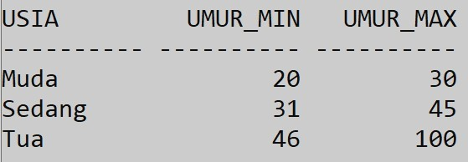

Jika kita ingin menampilkan data nomer pegawai, nama, gaji dan grade dari gaji pegawai dengan tampilan seperti berikut ini

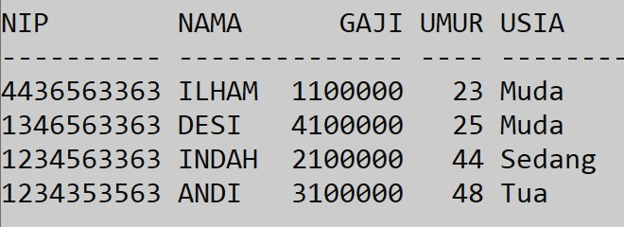

Perintah aljabar relasionalnya adalah …. (prosentase: 20%)

***VANESSA FLORENTINA PATRICIA - 3121600001***

**JAWABAN:**

1. ERD Diagram :

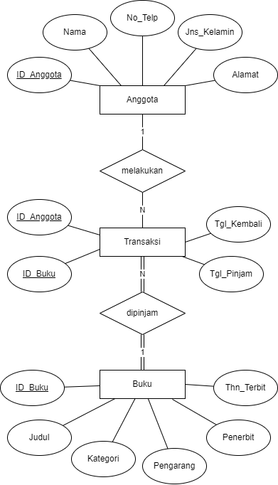

Model Relasional :

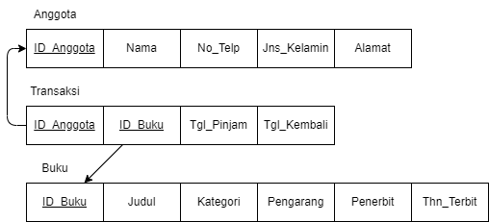

1. Normalisasi Data

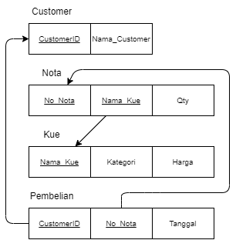

1. Notasi Aljabar Relasional :
2. π EMPLOYEE.SSN, EMPLOYEE.FNAME, EMPLOYEE.LNAME  (σ PROJECT.PNAME = ‘Computerization’) (PROJECT ∞ PROJECT.DNUM = DEPARTEMENT.DNUMBER DEPARTEMENT ∞ DEPARTEMENT.MGRSSN = EMPLOYEE.SSN EMPLOYEE)
3. π DEPENDENT_NAME  (σ EMPLOYEE.FNAME = ‘Joyce’ AND EMPLOYEE.LNAME = ‘English’ ) (DEPENDENT ∞ DEPENDENT.ESSN = EMPLOYEE.SSN EMPLOYEE ∞ EMPLOYEE.SUPER_SSN = MANAGER.SSN MANAGER)
4. π PEGAWAI.NIP, PEGAWAI. NAMA, PEGAWAI.GAJI, PEGAWAI.UMUR, KONVERSI_UMUR.USIA

(σ KONVERSI_UMUR.UMUR_MIN <= PEGAWAI.UMUR AND KONVERSI_UMUR.UMUR_MAX >= PEGAWAI.UMUR ) (PEGAWAI ∞ KONVERSI_UMUR)